**Domain-model**

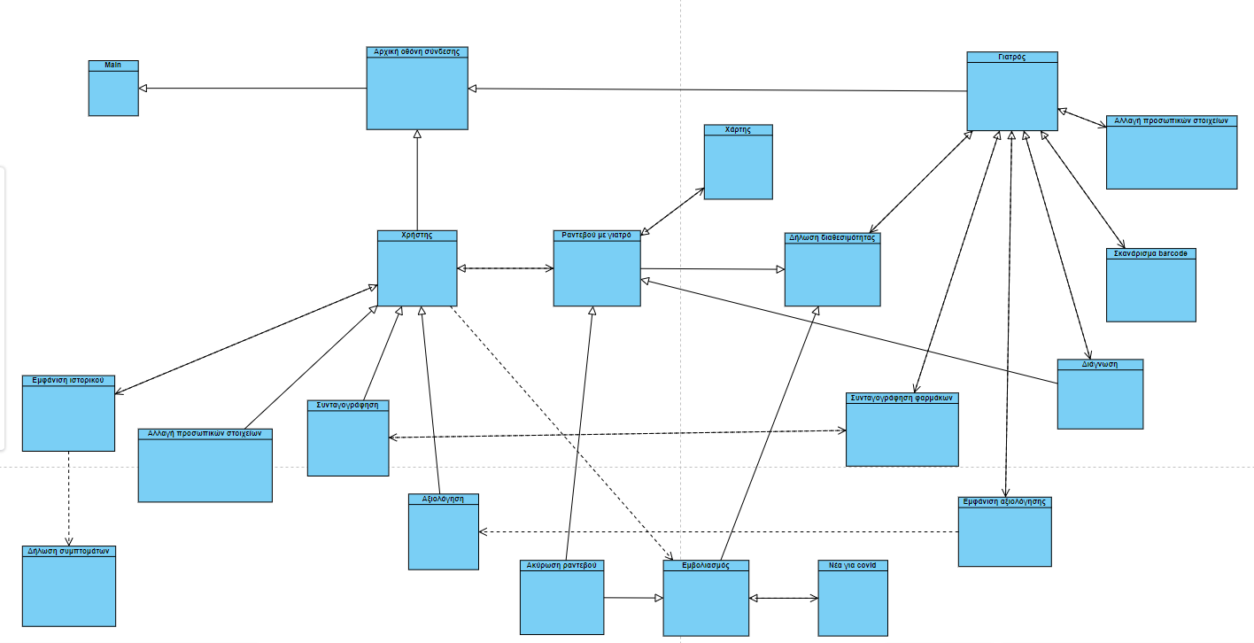

**Αρχική οθόνη σύνδεσης :** ειδικά  διαμορφωμένο UI για το login στην εφαρμογή.

**Χρήστης :** οντότητα που περιλαμβάνει όλες τις βασικές πληροφορίες του βασικού χρήστη και τις διάφορες λειτουργίες του.

**Γιατρός :** οντότητα που περιλαμβάνει όλες τις βασικές πληροφορίες του γιατρου και τις διάφορες λειτουργίες του.

**Εμφάνιση ιστορικού :** λειτουργία του χρήστη, πλήρης λίστα του χρήστη που εμφανίζει το ιστορικό του.

**Δήλωση συμπτωμάτων :** λειτουργία της εμφάνισης ιστορικού , δίνει την δυνατότητα στον χρήστη να δηλώσει τα συμπτώματα του.

**Αλλαγή προσωπικών στοιχείων :** λειτουργία του χρήστη για την αλλαγη των προσωπικών του στοιχείων.

**Συνταγογράφηση :** λειτουργία του χρήστη και του γιατρού που στην μια περίπτωση εμφανίζει ένα έγγραφο PDF με την συνταγογραφηση του χρήστη ενώ στην άλλη ο γιατρός δημιουργεί ένα έγγραφο PDF για τον χρήστη.

**Αξιολόγηση :** Λειτουργία του χρήστη που συμπληρώνει φόρμα για την αξιολόγηση του γιατρού

**Ραντεβού με γιατρό :** λειτουργία του χρήστη και της δήλωσης διαθεσιμότητας του γιατρού που περιέχει ένα Calendar με δυνατότητες και για τους 2 χρήστες.

**Χάρτης :** οντότητα που περιλαμβάνει έναν ειδικά διαμορφωμένο χάρτη.

**Εμβολιασμός :** λειτουργία του χρήστη και του γιατρού που περιέχει ένα Calendar με δυνατότητες και για τους 2 χρήστες.

**Ακύρωση ραντεβού :** λειτουργία χρήστη για ακύρωση στο ραντεβού με γιατρό και για εμβολιασμό.

**Νέα για Covid :** λειτουργία εμβολιασμού για εμφάνιση μια φόρμας με ειδήσεις.

**Δήλωση διαθεσιμότητας :** λειτουργία γιατρού για δήλωση στο Calendar διαθεσιμότητας και στου εμβολιασμού

**Συνταγογράφηση φαρμάκων :** λειτουργία γιατρού για συμπλήρωση φόρμας και δημιουργία PDF αρχείου.

**Εμφάνιση αξιολόγησης :** λειτουργία γιατρού για εμφάνιση αξιολόγησης από χρήστες.

**Διάγνωση :** λειτουργία γιατρού για συμπλήρωση φόρμας διάγνωσης.

**Σκανάρισμα QR CODE :** λειτουργία γιατρού με ένα built in scanner για σκανάρισμα των QR codes.

**Αλλαγή προσωπικών στοιχείων :** λειτουργία του γιατρού για την αλλαγη των προσωπικών του στοιχείων.